Лабораторная работа 5.
Исследование архитектуры сервера.
Файлы базы данных Oracle 12c

- Получите список всех табличных пространств.
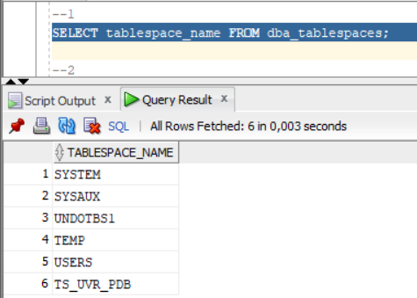
- Создайте табличное пространство с именем XXX_QDATA (10 m). При создании установите его в состояние offline.
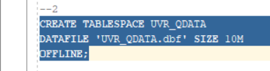
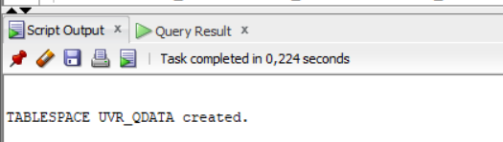
Затем переведите табличное пространство в состояние online.
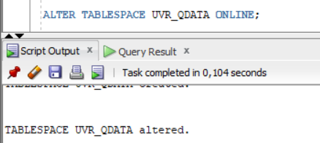

Выделите пользователю XXX квоту 2 m в пространстве XXX_QDATA.
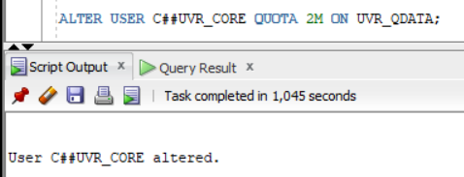
От имени XXX в пространстве XXX_ QDATA создайте таблицу XXX_T1 из двух столбцов, один из которых будет являться первичным ключом.
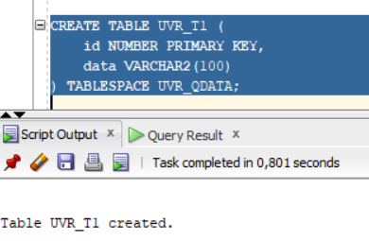
В таблицу добавьте 3 строки.
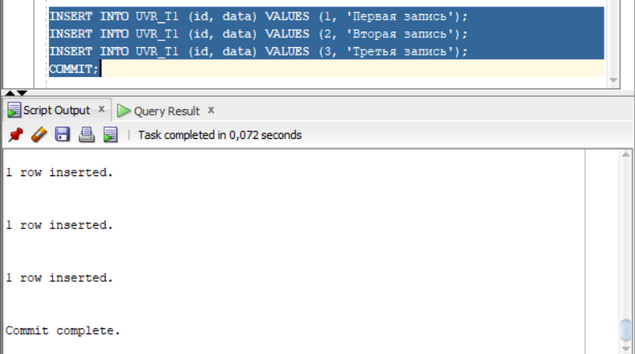
- Получите список сегментов табличного пространства XXX_QDATA.
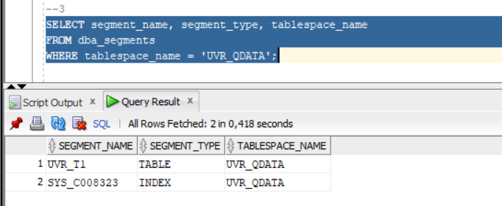
- Определите сегмент таблицы XXX_T1.
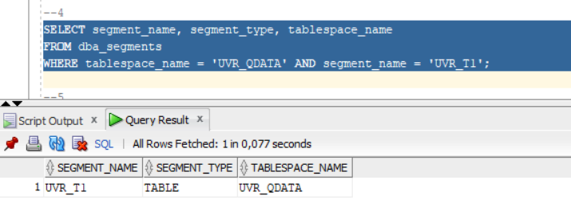
- Определите остальные сегменты.
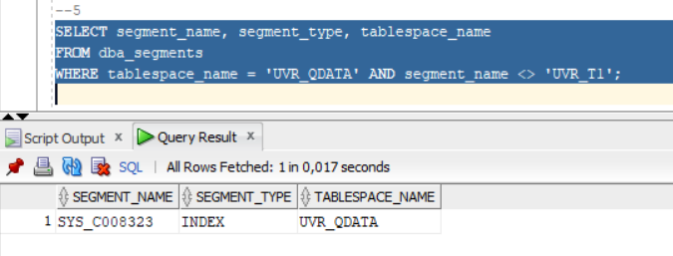
- Удалите (DROP) таблицу XXX_T1.
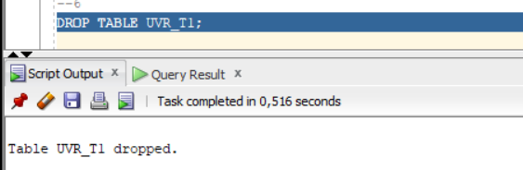
- Получите список сегментов табличного пространства XXX_QDATA.
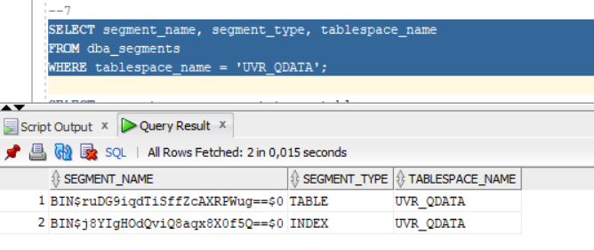
Определите сегмент таблицы XXX_T1.
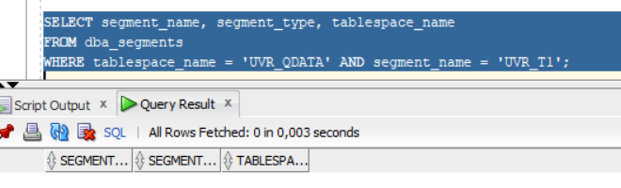
Выполните SELECT-запрос к представлению USER_RECYCLEBIN, поясните результат.
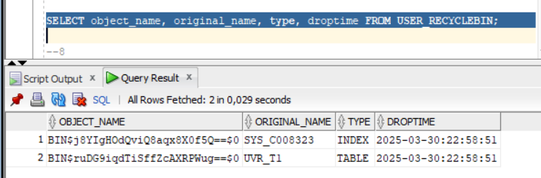
- Восстановите (FLASHBACK) удаленную таблицу.
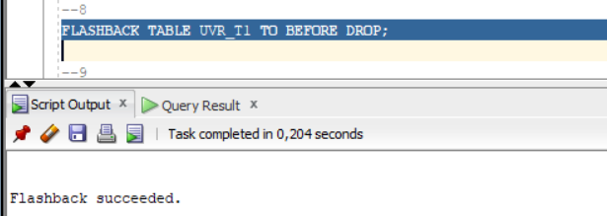
- Выполните PL/SQL-скрипт, заполняющий таблицу XXX_T1 данными (10000 строк).
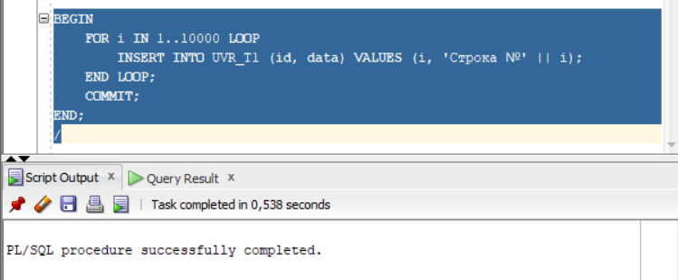
- Определите сколько в сегменте таблицы XXX_T1 экстентов, их размер в блоках и байтах.
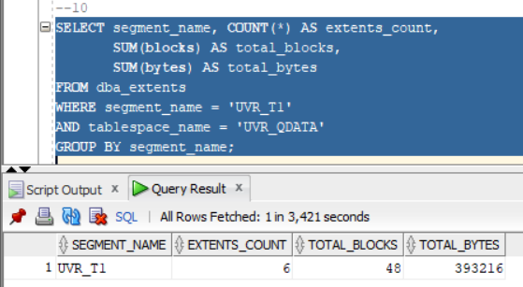
- Получите перечень всех экстентов в базе данных.
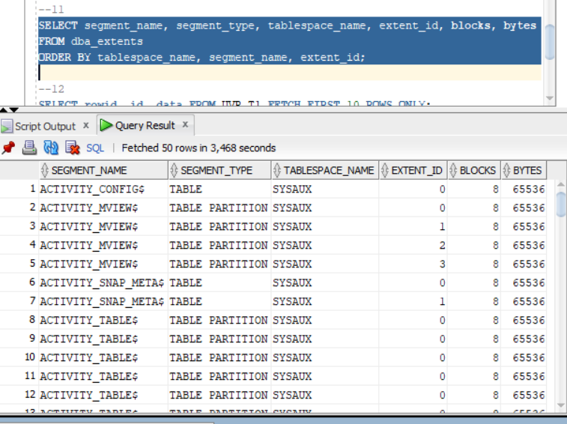
- Исследуйте значения псевдостолбца RowId в таблице XXX_T1 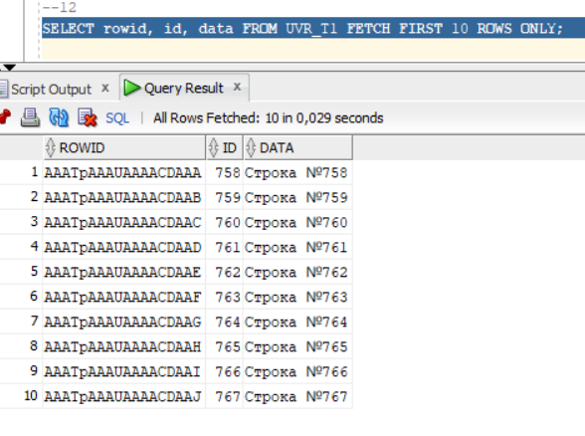
и других таблицах. Поясните формат и использование RowId.
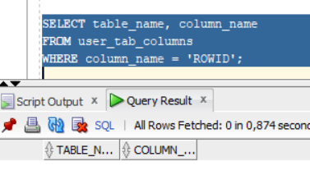
- Исследуйте значения псевдостолбца RowSCN в таблице XXX_T1
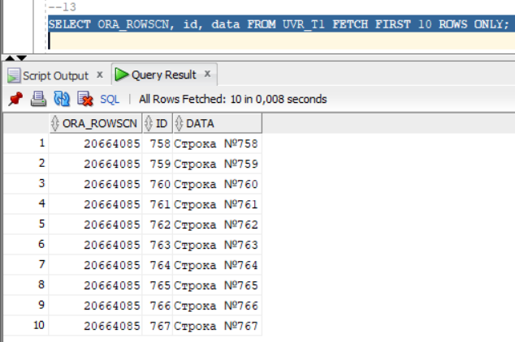
и других таблицах.
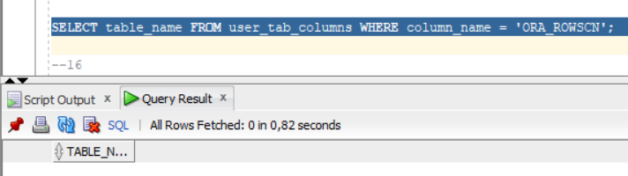
- (*) Измените таблицу так, чтобы для каждой строки RowSCN выставлялся индивидуально.
- Продемонстрируйте работу преподавателю.

- Удалите табличное пространство XXX_QDATA и его файл.
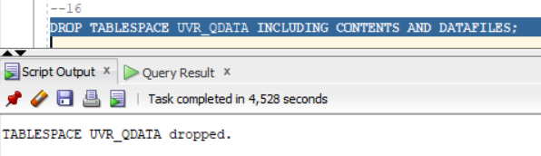
Ответьте на следующие вопросы

Что такое сегмент табличного пространства?
Сегмент – это совокупность экстентов (extent), выделенных для хранения данных определенного объекта в табличном пространстве. Сегменты могут принадлежать таблицам, индексам и другим объектам базы данных.

Перечислите типы сегментов?
- Сегмент таблицы (Table Segment)
- Сегмент индекса (Index Segment)
- Сегмент отката (Undo Segment)
- Сегмент временных данных (Temporary Segment)
- Сегмент кластера (Cluster Segment)

Как получить все типы сегментов?
SELECT DISTINCT segment_type FROM dba_segments;

Удаляется ли (или сокращается) сегмент таблицы при удалении (DELETE) всех строк таблицы?
Нет, оператор DELETE не освобождает место, занимаемое сегментом. Данные удаляются логически, но пространство остается выделенным.

Что происходит с сегментом таблицы XXX_T1 при удалении ее оператором drop table XXX_T1?
- Таблица помещается в корзину (Recycle Bin).
- Сегмент остается, но переименовывается и может быть восстановлен
- Само пространство не освобождается немедленно.

Поясните назначение представление USER_RECYCLEBIN.
Представление USER_RECYCLEBIN показывает объекты, удаленные пользователем, но доступные для восстановления с помощью FLASHBACK TABLE.

7. Что происходит с сегментом таблицы XXX_T1 при удалении ее оператором drop table XXX_T1 purge?
Таблица удаляется без возможности восстановления.
Сегмент освобождается немедленно.

8. Что такое экстент табличного пространства?
Экстент (extent) – это группа смежных блоков данных, выделяемых объекту базы данных. Сегмент состоит из одного или нескольких экстентов.

9. Поясните назначение опции UNIFORM при создании табличного пространства.
Опция UNIFORM задает фиксированный размер экстента для всех объектов в данном табличном пространстве.

10. Что такое блок данных табличного пространства?
Блок данных (Oracle Block) – минимальная единица хранения в Oracle, содержащая данные таблицы или индекса.

11. Где и как задается его размер?
Размер блока задается при создании табличного пространства.
BLOCKSIZE (2К, 4К, 8K, 16К, 32К)

12. Как выяснить размер блока?
SELECT value FROM v$parameter WHERE name = 'db_block_size';

